第１号様式（第８条第１項）

柏市若年がん患者在宅療養支援金登録申請書

年 月 日

（あて先）柏市長

柏市若年がん患者在宅療養支援金の登録について，次のとおり申請します。
なお，利用及び支給の可否，支給額等を判断するため，柏市職員が下記調査を行うことに同意します。
（次の①から③の□にチェック☑をしてください。）
①□ 必要な場合に病状や治療内容について，主治医に対し聞き取りをすること
②□ 対象サービスの利用状況について，事業者等に対し照会すること
③□ 柏市若年がん患者在宅療養支援金と同趣旨の公的サービスの利用状況について
照会すること
申  請  者 | ﾌﾘｶﾞﾅ |  | 対象者との続柄
申  請  者 | 氏 名  （自署） |  | 対象者との続柄
申  請  者 | 氏 名  （自署） |  | 電話番号
申  請  者 | 住 所 | 〒
対  象  者 | ﾌﾘｶﾞﾅ |  | 生年月日 | 年 月 日
対  象  者 | 氏 名 |  | 生年月日 | 年 月 日
対  象  者 | 氏 名 |  | 年 齢 | 歳
対  象  者 | 住 所 | 〒
主治医 |  | 医療機関名：  電話番号： （ ）  主治医氏名：
生活保護の  受給 |  | 有 ・ 無 （○をつけてください）
有の場合，以下にチェックをしてください。
□ 受給の有無について，生活支援課に確認することに同意します。
他の公的サービス利用 |  | 有（具体に： ）・ 無  例：障害福祉サービス（介護給付等）
【添付書類】
・医師による柏市若年がん患者在宅療養支援金に係る意見書（後日提出可能）
・申請者の本人確認書類（マイナンバーカードや運転免許証など）の写し

裏面「提出前の確認事項」を必ずご確認ください

提出前の確認事項

□ 申請後に登録決定を受けた場合，支給対象費用となるのは，次のとおりです。
(1) 申請日（※）の属する月以降に利用した対象サービス利用料
(2) 医師による柏市若年がん患者在宅療養支援金に係る意見書作成料
※「申請日」とは，市が本申請書の提出を受けた日となります。
ただし，郵送申請の場合は，当該郵便物の消印日を「申請日」とします。

□ 本申請書の添付書類である「医師による柏市若年がん患者在宅療養支援金に係る意見書」の作成・提出に時間を要する場合は，後日提出することも可能です。その場合は，意見書作成の依頼状況について，市より確認させていただきます。また、主治医に対し，対象者の病状や治療内容を確認させていただくことがありますので、ご了承ください。
※ 意見書の請求・取得に関しては，市への委任も可能ですので，個別にご相談ください。

□ 支援金利用のイメージは，以下のようになります。
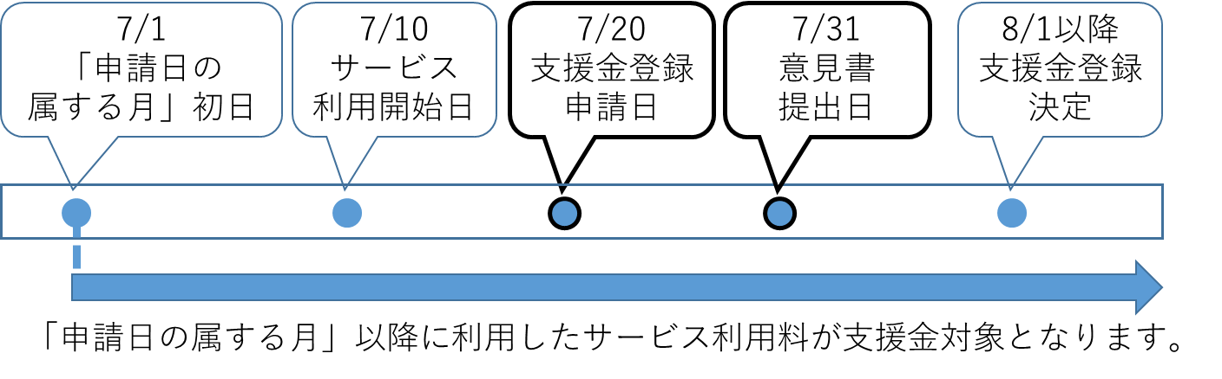

□ 本事業の利用にあたっては，可能な限り同居家族等（対象者と同居し，又は生計を一にする親族等）が「申請者」となってください。それにより，対象者本人が手続き困難な場合も，同居家族等が請求等の手続きを行うことができます。なお，その場合，支援金の振り込みは，同居家族等に対して行うこととなります。

